

**BURSA TEKNİK ÜNİVERSİTESİ**

**MÜHENDİSLİK FAKÜLTESİ**

**BİLGİSAYAR MÜHENDİSLİĞİ**

|  |  |
| --- | --- |
| Emine Şener | **21360859058** |
| Sanem Coşkun | **21360859022** |
| M.Yüksel Yılmaz | **20360859021** |
| Ali Darı | **20360859010** |

**SİSTEM ANALİZİ VE TASARIMI**

**PROJE ÖDEVİ**

|  |
| --- |
| **İÇİNDEKİLER** |

**İçindekiler**

Proje Ekip Şeması…………………………………………………………………………………………………………………….

1.Müşteri Raporu…………………………………………………………………………………………………………………….

2.Müşteri Raporu…………………………………………………………………………………………………………………….

Fizibilite Çalışması……………………………………………………………………………………………………………………

Gantt Diyagramı………………………………………………………………………………………………………………………

Use Case………………………………………………………………………………………………………………………………….

Veri Akış Diyagramları……………………………………………………………………………………………………………..

Yapı Diyagramı………………………………………………………………………………………………………………………..

Sınıf Diyagramı………………………………………………………………………………………………………………………..

Ardışıl Diyagram……………………………………………………………………………………………………………………..

E-R Diyagram…………………………………………………………………………………………………………………………..

Müşteri Değerlendirmesi…………………………………………………………………………………………………………

Şema Linkleri………………………………………………………………………………………………………………………………………

|  |
| --- |
| **PROJE EKİP ŞEMASI** |

|  |
| --- |
| **1.MÜŞTERİ RAPORU** |

**1.Müşteri Toplantısı Raporu**

Tarih: 12.12.2023

Yer: Şirket Toplantı Salonu

Konu: Sistem istekleri

**Soru: Elinizdeki sistemlerin temelleri nelerdir?**

Cevap: Yurt dışından bulduğumuz eğitmenler ile şehrin merkezinde konumlanan Yabancı dil eğitim sistemimizi Çevrim içi bir platforma taşımak istiyoruz.

**Soru: Hazırlanmasını istediğiniz sistemi temel olarak tanımlar mısınız?**

Cevap: Hazırlanmasını istediğimiz sistemimiz, öğrenci ve eğitmenlerin bulunduğu öğrencilerin yabancı dillerini interaktif bir şekilde geliştirmesini hedefleyen, eğitmenlerin öğrencilerle dinamik olarak etkileşimde bulunduğu bir web uygulamasıdır.

**Soru: Var olan sisteminizde kursa yeni öğretmen alma ve verebileceği dersleri belirleme süreçleri nasıl gerçekleşiyordu, bunu hazırlanmasını istediğiniz yeni sistemde nasıl gerçekleştirilmesini istiyorsunuz?**

Cevap: Var olan önceki sistemimizde ilanlar aracılığıyla başvuru şartlarını sağlayan eğitmen adaylarımızı yüz yüze mülakata davet edip arasından başarılı bulduklarımızı değerlendirip kabul ederiz.

Başvuru şartlarımızda; Eğitmen adayımızın uluslararası kabul almış bir belgeye sahip olması, yeterince vakit ayırabilmesi… Gibi şartlar bulunmaktadır

Hazırlanmasını istediğimiz sistemde ise uygun kriterlere sahip eğitmen olmak isteyen adayların sistemimize girerek “eğitmen başvuru bölümü”’ kısmından başvurusunu yapıp çevrimiçi mülakat ile değerlendirmesi sağlanır.

Verebileceği dersler ise şube koordinatörü tarafından yapılmış olan mülakatlar ve yüklenen beleğeler değerlendirerek belirlenecektir. Ardından eğitmenin kaydı sisteme yapılır ve gerekli bilgiler kendisine aktarılır.

**Soru: Var olan önceki sisteminizde kursa yeni öğrenci alma ve alabileceği dersleri belirleme süreçleri nasıl gerçekleşiyordu, bunu hazırlanmasını istediğiniz yeni sistemde nasıl gerçekleştirilmesini istiyorsunuz?**

Cevap: Önceki sistemimizde öğrencilerimiz kurumumuzu gerek arayarak veya direkt olarak kurumumuza gelerek eğitimler hakkında bilgi alıyor ve kayıt olmak isteyen öğrencilere seviye tespit sınavı uygulanıp gerekli ücret sunuluyordu. Daha sonra ise devam etmek isteyen öğrencilere gerekli ders programı çıkartılıp eğitim sürecine başlanıyordu

Yeni sistemimizde ise buna benzer olarak öğrenciler web sitesinden eğitimlerimizi, sunduğumuz hizmetleri inceleyip eğitim başvurusunda bulunabilecektir. Ardından seviye tespit sınavına yönlendirilip sonuçlarına göre uygun paketler öğrenciye sunulacaktır.

|  |
| --- |
| **2.MÜŞTERİ RAPORU** |

**2.Müşteri Toplantısı Raporu**

Tarih: 15.12.2023

Yer: Şirket Toplantı Salonu

Konu: Sistem istekleri

**Soru: Online dil eğitim sistemini neden istiyorsunuz? Şuanki sistemde gördüğünüz eksiklikleri online dil eğitim sisteminde nasıl kapatmayı düşünüyorsunuz?**

Online dil eğitim sistemi erişilebilirlik ve esneklik bakımından oldukça elverişlidir. Şuanki sistemimizde üyelerimizin eğitim binamıza gelişi ve zamanı yönetememesi sebebiyle gördüğümüz zorlukların online sistemle daha esnek saatler ile kapatılacağını düşünüyoruz.

**Soru: Var olan sisteminizde öğrenci-öğretmen iletişimi ve ödev süreçleri nasıl işliyordu? Şuan nasıl bir süreç bekliyorsunuz?**

Var olan sistemimizde öğrenci - öğretmen arası iletişim kurum aracılığıyla ve kontrolünde olan sosyal medya gruplarında sağlanıyordu. Öğrenciye verilen ödevler kağıt üzerinde dağıtılır veyahut yazıp getirilmesi istenirdi

Online dil eğitim sistemi ile her öğrencinin öğretmene birebir şekilde ulaşmasını hedefliyoruz. Bu sayede öğretmenlerimiz öğrencilerin gelişimini daha net görecektir. Ödevlerimiz öğretmenlerimiz tarafından titizlikle hazırlanıp online olarak öğrencilerin yüklemesiyle gerçekleşmesini istiyoruz.

**Soru: Var olan sisteminizde öğrencilerin ders süreçleri nasıl geçiyordu? Şuan nasıl bir süreç istiyorsunuz?**

Var olan sistemimizde dersler sınıf ortamında gruplar halinde yapılıyor olup öğrenci derse sürekli bir devamsızlık göstermesi halinde telafisi öğretmenlerimizin yoğunluğu sebebiyle yapılamıyordu.

Online sistemle derslerin kayıt altına alınmış olması sebebiyle öğrencimizi de mağduriyete uğratmak istemiyoruz. Bu sayede kaçırdığı veya anlamakta güçlük çektiği konuları tekrar tekrar dinleyip anlayabilir ve öğretmenlerimizden ek ders talebinde bulunabilir.

**Soru: Var olan sisteminizde seviye atlama sınavları nasıl oluyordu? Şuan nasıl bir sistem bekliyorsunuz?**

Var olan sistemimizde her kur geçişinde sınava tabi tutup belli bir puan almasıyla yeni kura geçişini sağlıyorduk.

Online sistemle birlikte sınavlarımız aşamalar halinde hazırlanacak ve ödevler puan hesabına dahil edilecektir.

|  |
| --- |
| **FİZİBİLİTE ÇALIŞMASI** |

|  |  |  |  |  |
| --- | --- | --- | --- | --- |
|  | **Ağırlık** | **Yüz yüze eğitim** | **Web Sitesi** | **Uygulama** |
| *Teknik Fizibilte* | ***%20*** | *Kullanılan ürün uzun yıllardır uygulanmış olup uygun fiziksel altyapıya sahiptir*  *Öğrenci için zaman esnekliği, materyallerin sınırlı olması, bireysel öğrenme ihtiyaçlarına anında cevap verememe sorunları oluşmaktadır*  *Puan: 50* | *Şirket bünyesinde mevcut web site geliştiricilerinin bulunması,*  *Geliştirme maliyetlerinin müşteri bütçesine daha uygun olması,*  *Farklı cihaz ve işletim sistemlerinde çalışıyor olması avantaj sağlar.*  *Puan:90* | *Şirket bünyesinde Swift bilmeyen teknik personel olmaması sebebiyle bazı öğrencilerin uygulamaya erişiminin olmama sorunu olacaktır.*  *Kişiye doğrudan bildirim gönderme özelliği ile kullanıcı memnuniyeti sunar*  *Puan:70* |
| *Ekonomik Fizibilte* | ***%30*** | *70.000 TL bütçe çıkmıştır*  *Puan:60* | *31.960 TL bütçe çıkmıştır*  *Puan:90* | *50.000 TL bütçe çıkmıştır*  *Puan:70* |
| *Zaman Fizibiltesi* | ***%10*** | *5-6 ay*  *Puan:60* | *18,5 gün*  *Puan:90* | *3-4 ay*  *Puan:75* |
| *Operasyonel (Sosyal) Fizibilte* | ***%30*** | *Kullanıcıların ihtiyaçlarını karşılıyor olup eksikleri mevcuttur*  *Puan:60* | *Kullanıcının tüm ihtiyaçlarını karşılamaktadır*  *Puan:100* | *Sadece Android cihaza sahip kullanıcının ihtiyaçlarını karşılamaktadır.*  *Puan:70* |
| *Yönetim Fizibilite* | ***%5*** | *Eğitmen personelinin niteliği ve dil eğitimindeki yetkinlikleri daha kolay takip edilebilir.*  *Yüz yüze eğitim ile öğrenci-öğretmen arası ilişki daha güçlüdür.*  *Öğrencilerin velilerine bilgilendirme yapılarak velilerin sürece dahil edilmesi sağlanır*  *Puan:70* | *Kurs yönetimi ve öğrenciyi tek noktada birleştirir, iletişim kolaylığı sağlar ,çevrimiçi sınavlar ödevlerin değerlendirilmesi daha kolay olur. Veri analitiği ve raporlamalar ile kurum öğrenci başarılarını izler, eğitim kalitesini değerlendirir ve yeni kararlar alır.*  *Puan:85* | *Öğrenci takibi, öğrenci performansı izleme gibi metrikler daha hızlı gerçekleşir.*  *Uygulama , özel bildirimler ile öğrenciye kolaylık sağlar. Mobil cihaz üzerinden sesli ve videolu egzersizler eğitimi daha etkili kılar.*  *Taşınabilirlik açısından diğer sistemlere göre daha uygundur.*  *Puan:90* |
| *Yasal Fizibilite* | ***%5*** | *Eğitim sektörüne yönelik kanun ve yönetmeliklere uyumludur.*  *Öğrenme materyallerin için gerekli lisansların teminine ihtiyaç vardır*  *Öğrenci bilgileri gizliliği gibi konulara özen gösterilmiştir*  *Puan:70* | *Web site erişilebilirlik standartlarına uygundur. Kullanıcı sözleşmeleri hakkında bilgilendirmeler içerir.*  *İçerikler için gerekli lisanslar temin edilir.*  *Çevrimiçi eğitim için gizlilik politikalarına, güvenliğe, tüketici haklarına dikkat edilir.*  *İşletme ile yapılan anlaşmalara uyumludur*  *Fikri mülkiyet haklarını ihlal etmemektedir*  *Puan:90* | *İçerikler için gerekli lisanslar temin edilir.*  *Çevrimiçi eğitim için gizlilik politikalarına, güvenliğe, tüketici haklarına dikkat edilir.*  *İşletme ile yapılan anlaşmalara uyumludur*  *Fikri mülkiyet haklarını ihlal etmemektedir*  *Puan:80* |
| **Sıralama** | **%100** | **59** | **92,75** | **72** |

|  |
| --- |
| **GANTT DİYAGRAMI** |

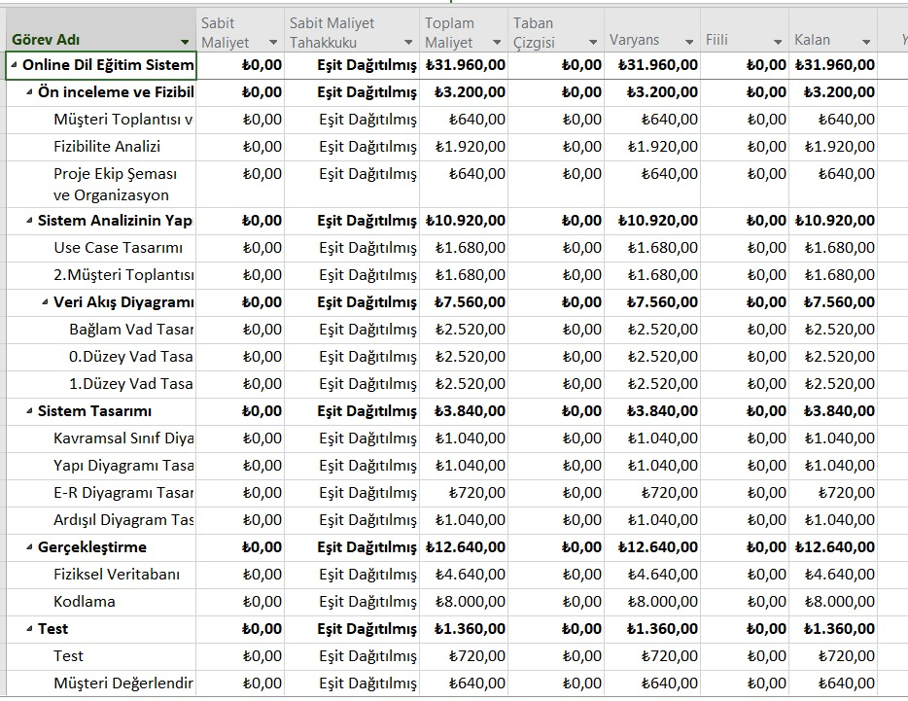

|  |
| --- |
| **USE CASE** |

|  |
| --- |
| **VERİ AKIŞ DİYAGRAMLARI** |

CONTEXT VAD

VERİ AKIŞ DİYAGRAMI 1. DÜZEY

|  |
| --- |
| **VERİ AKIŞ DİYAGRAMLARI** |

VERİ AKIŞ DİYAGRAMI 2. DÜZEY

|  |
| --- |
| **YAPI DİYAGRAMI** |

|  |
| --- |
| **SINIF DİYAGRAMI** |

|  |
| --- |
| **ARDIŞIL DİYAGRAM** |

|  |
| --- |
| **E-R DİYAGRAM** |

|  |
| --- |
| **MÜŞTERİ DEĞERLENDİRMESİ** |

|  |  |
| --- | --- |
| Değerlendirme Kriterleri | (1-10 arasında puanlama yapınız) |
| Geliştirdiğimiz sistem ihtiyaçlarınızı ne  Kadar karşıladı? | 8 |
| Var olan sisteme göre zaman esnekliği  ne kadar arttı? | 10 |
| Sistem arayüzünü değerlendiriniz. | 8 |
| Sistem beklentilerinizi ne kadar karşıladı  Değerlendiriniz. | 7 |

Kaynak: Kurgusal veri, yalnızca örnek amaçlıdır

|  |
| --- |
| **ŞEMA LİNKLERİ** |

Gant Diyagramı : <https://github.com/EmineSener/OnlineLanguageEducationSystem/blob/main/oles.mpp>

USE CASE :

<https://drive.google.com/file/d/1DRFEeq2o-iicutGS1Vuq0-e0R_cmeQKO/view>

Context VAD :

<https://drive.google.com/file/d/1n-_BjRFMWRj3cMMiLxugU_FUewKNJsi3/view?usp=sharing>

1.Seviye VAD :

<https://drive.google.com/file/d/1k7mIigPDHGOPCtco7LNUKi5mu330lyg7/view?usp=sharing>

2.Seviye VAD :

<https://drive.google.com/file/d/1Rj9VlleqA647NR7KayS6sdG4QHJShPAm/view>

Yapı Diyagramı :

<https://drive.google.com/file/d/1PL0nPtiLSCYTNunA7x3nkKE9hWC7Bj5B/view>

Sınıf Diyagramı: <https://drive.google.com/file/d/19oWkDM0DppGuV2pI7GnbDwotzToWGenl/view?usp=sharing>

Ardışıl Diyagram: <https://drive.google.com/file/d/1xgHr_iNVzC9DzwOFbGgczc7O_SA2PZKl/view>

E-R Diyagramı: <https://drive.google.com/file/d/1dUHC0P7oKuNzHbwRI1_k_hmgjlzPuBjI/view?usp=sharing>